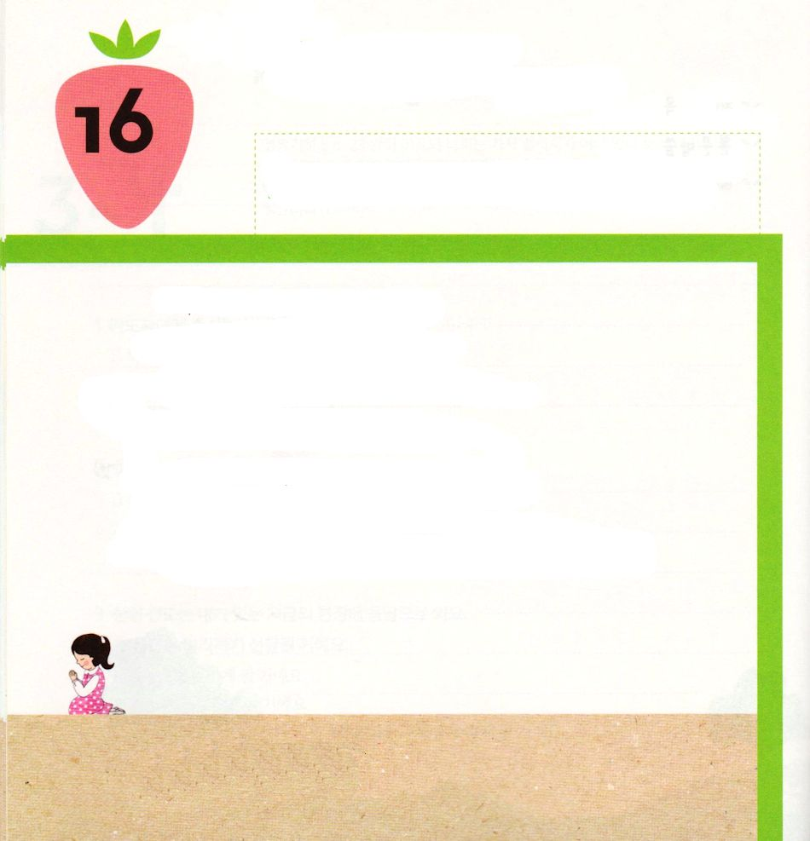
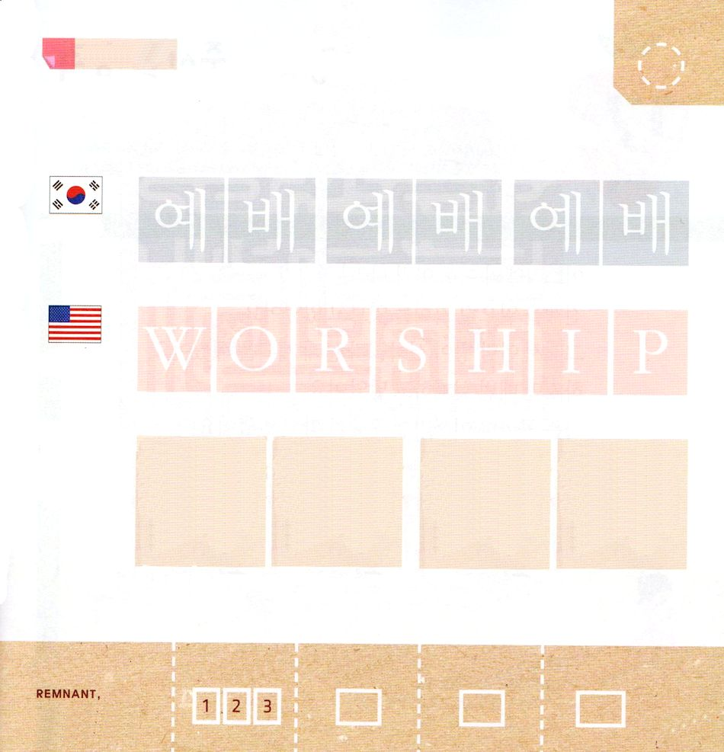

Ⅱ列王6:2 ヨルダン川に行きましょう。そこからめいめい一本ずつ材木を切り出して、そこに、私たちの住む所を作りましょう」と言うと、エリシャは、「行きなさい」と言った。
げつようび

かみのひと エリシャは
れいはいを ささげる ひとでした。
エリシャは まいにち れいはいを ささげました。
また エリシャの でしたちは
れいはいを ささげるために いえを たてました。
そこが ドタンの まちです。
エリシャと でしたちは ドタンの まちで
れいはいを ささげました。

あいの かみさま！
かみさまを しらない ひとが かみさまを しって いやされます
ように。 イエス・キリストの おなまえによって おいのりします。
アーメン

★つぎの ことばを よんで なぞって かきましょう

かんこく

イェ ベ イェ ベ イェ ベ

アメリカ

ワーシップ



にほん

れい はい れい はい

きりつある

まいにち チェックしよう！
ていこくいのり
どくしょ
うんどう
あんしょう

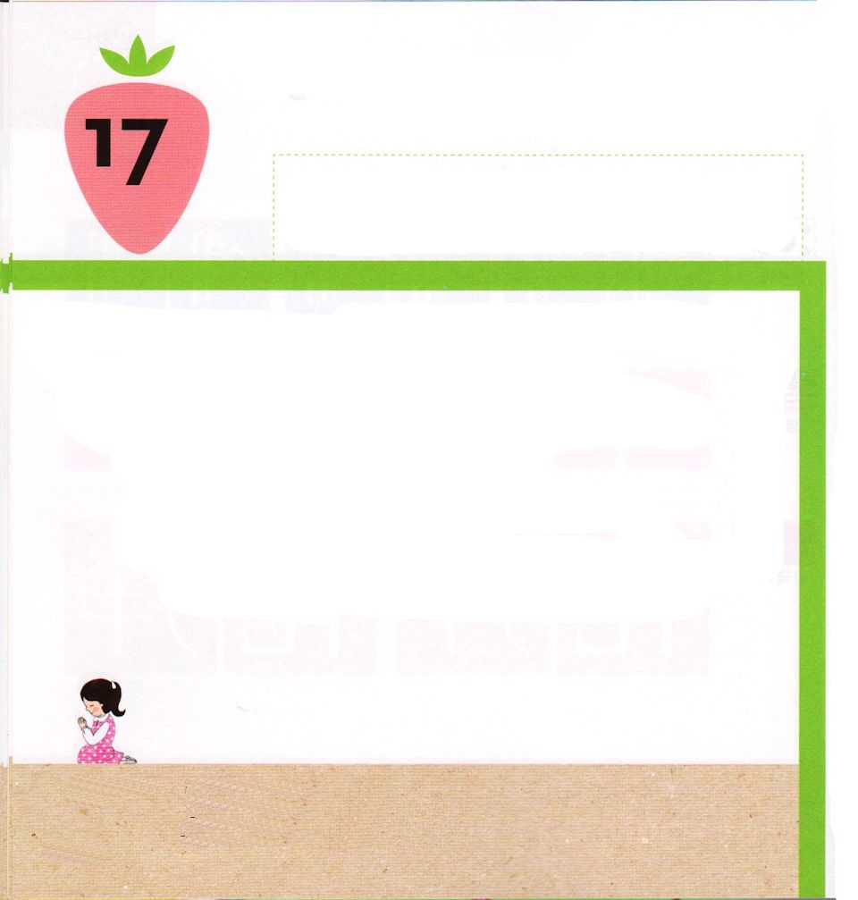
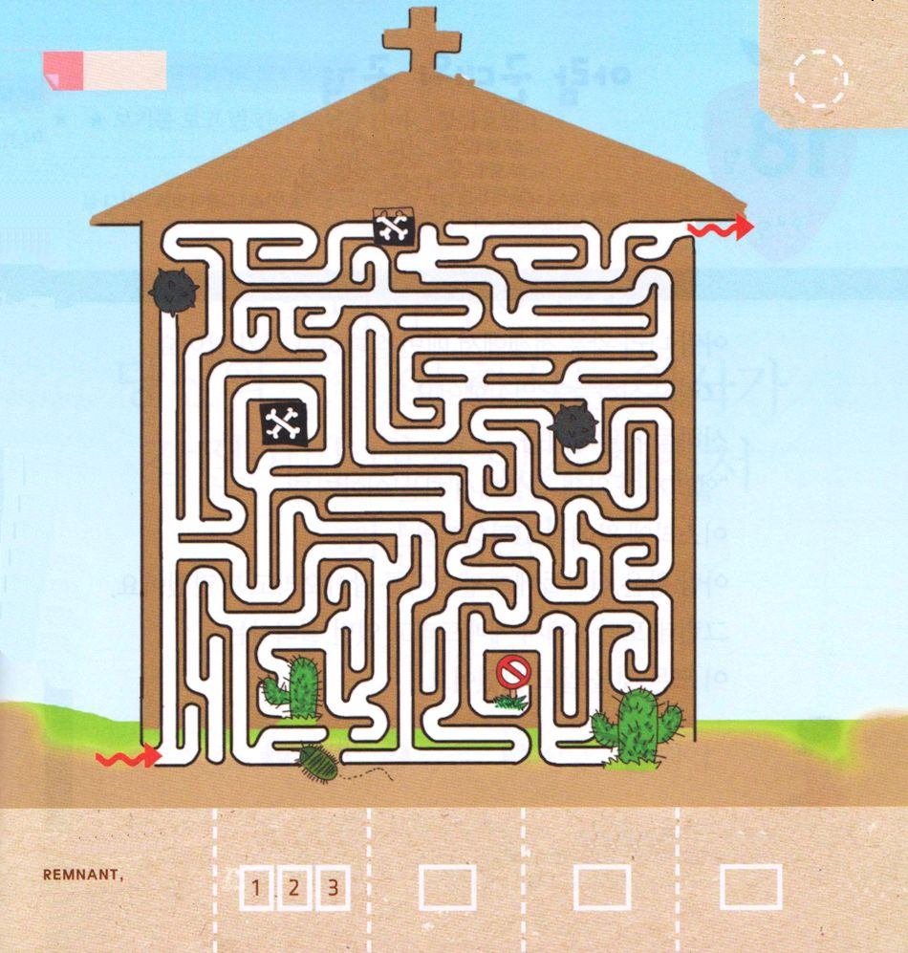

Ⅱ列王6:12 すると家来のひとりが言った。「いいえ、王さま。イスラエルにいる預言者エリシャが、あなたが寝室の中で語られることばまでもイスラエルの王に告げているのです。」

かようび

イスラエルの となりの アラムの くには
せんそうを おこそうと きかいを みていました。
それで アダムの おうと しんかたちと あつまって
けいかくを たてました。
しかし まいかい しっぱいして しまいます。
いく ところには かならず イスラエルの ぐんたいが
まもっていたのです。
かみのひと エリシャが まえもって しらせていた
ためでした。
エリシャは かみさまの ちからで くにを まもりました。

あいの かみさま！
わたしに かみさまの ちからを ください。
イエス・キリストの おなまえによって おいのりします。アーメン

★かみのひと エリシャは
いかなければ ならない ところを
まえもって しっていました

ゴール

スタート

きりつある

まいにち チェックしよう！
ていこくいのり
どくしょ
うんどう
あんしょう

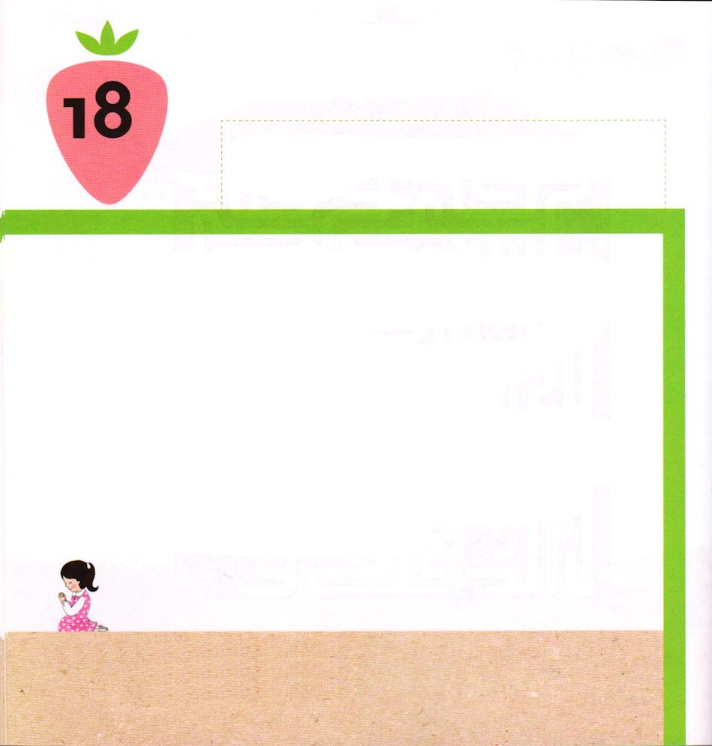
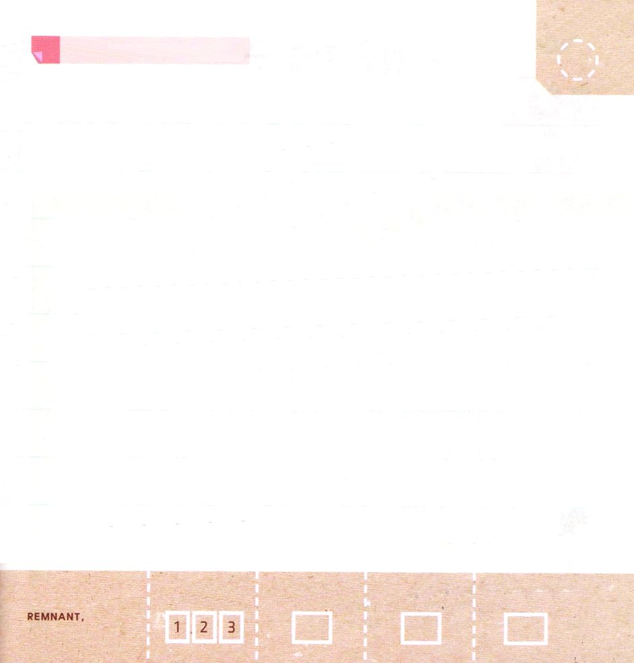
★レムナントは このよに ふくいんの ひかりを てらす
でんどうしゃ です。 いっしょに うたいましょう

Ⅱ列王6:14 そこで王は馬と戦車と大軍とをそこに送った。彼らは夜のうちに来て、その町を包囲した。」
すいようび

アラムの くにの おうは せんそうで まいかい
しっぱいして はらを たてました。
それで しんかを うたがいました。
しんかは いいました。
「エリシャが おうさまの しんしつで いわれる はなしを
イスラエルの おうに つげているのです」
アラムのおうは しんかに エリシャを つかまえてくるように
めいれいしました。
ところが ドタンのまちで れいはいを ささげていた
エリシャは この すべてのことを しっていました。

あいの かみさま！
エリシャのように れいはいを ささげさせてください。
イエス・キリストの おなまえによって おいのりします。アーメン

★（ ）にはいる たんごは？

Ⅱれつおうき2:9
エリシャは、
「では、あなたの（ ）の、
ふたつの わけまえが
わたしの ものに なりますように」
といった。
Ⅱれつおうき2:9

① れい ② ふたつ ③ かい ④ ちい

きりつある

まいにち チェックしよう！
ていこくいのり
どくしょ
うんどう
あんしょう

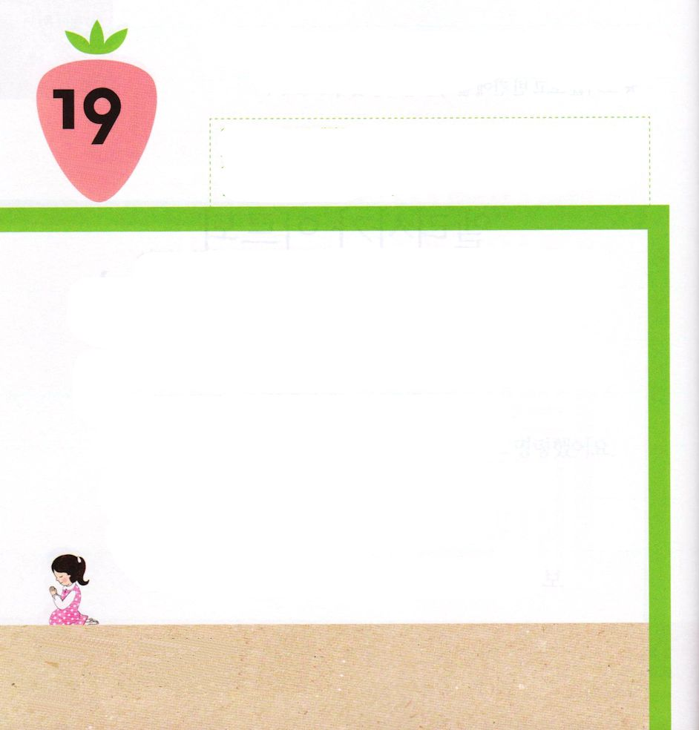
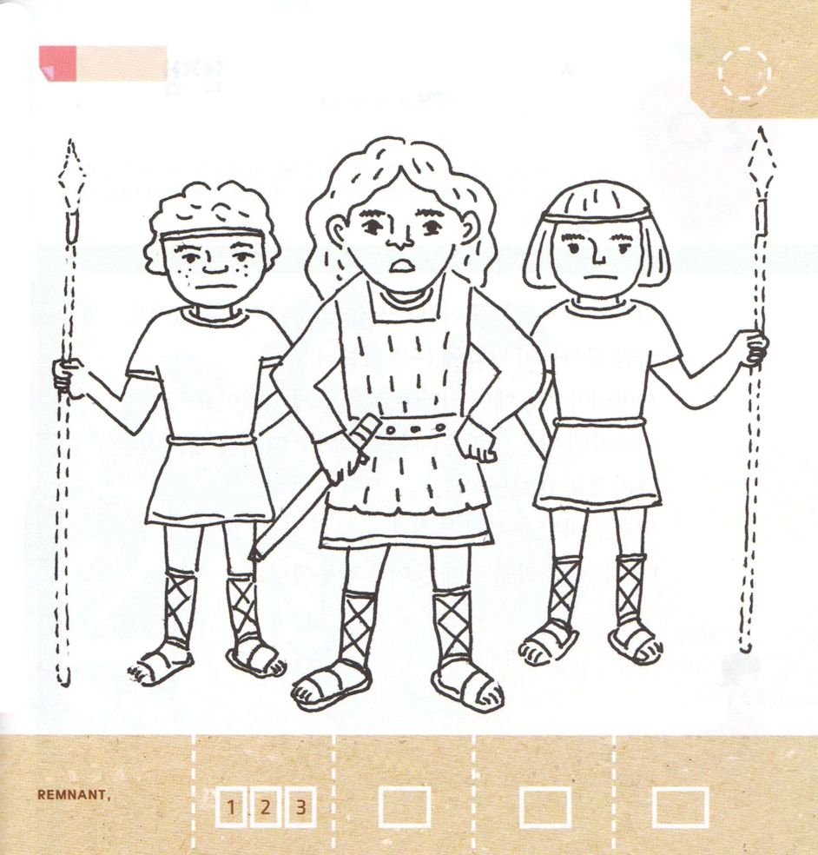

Ⅱ列王6:16～17 すると彼は、「恐れるな。私たちとともにいる者は、彼らとともにいる者よりも多いのだから」と言った。そして、エリシャは祈って主に願った。「どうぞ、彼の目を開いて、見えるようにしてください。」主がその若い者の目を開かれたので、彼が見ると、なんと、火の馬と戦車がエリシャを取り巻いて山に満ちていた。

もくようび

アラムの ぐんたいは エリシャを つかまえるために
ドタンのまちを とりかこみました。
「おそれるな わたしたちと ともに いる ものは
かれらと ともに いる ものより おおいのだから」
エリシャは かみさまに しもべの れいてきな めを
ひらいてくださいと いのりました。
そうして しもべの めが ひらかれて みたら
ひの うまと ひの せんしゃが やまに
いっぱいでした。

あいの かみさま！
かみさまが くださる しゅくふくを しることが できますように。
イエス・キリストの おなまえによって おいのりします。アーメン

★へいしに いろを ぬりましょう

きりつある

まいにち チェックしよう！
ていこくいのり
どくしょ
うんどう
あんしょう

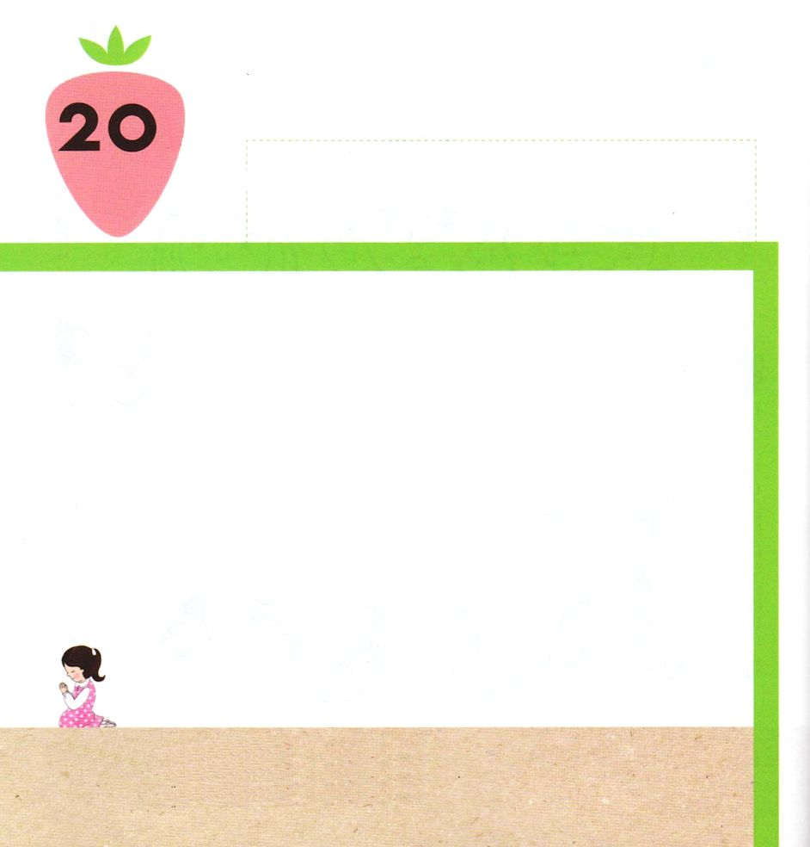
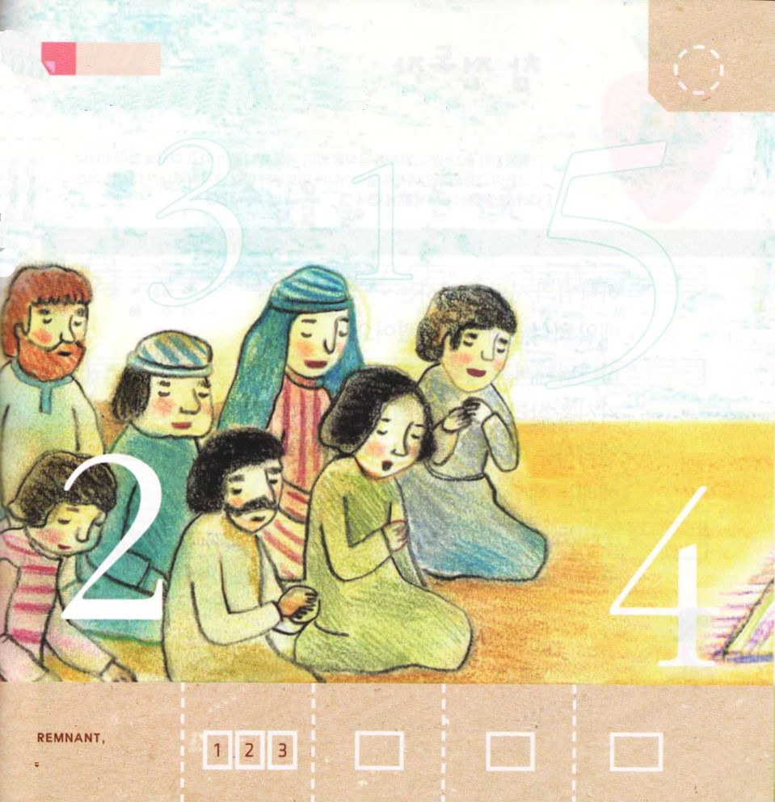

Ⅱ列王6:22 エリシャは言った。「打ってはなりません。あなたは自分の剣と弓でとりこにした者を打ち殺しますか。彼らにパンと水をあてがい、飲み食いさせて、彼らの主君のもとに行かせなさい。」

きんようび

エリシャが いのったら アラムの へいしたちの めが
みえなくなりました。
アラムの へいしたちは あとに めを ひらいてみたら
サマリやの まんなかに いることを しるように
なりました。
イスラエルの おうは アラムの へいしたちを のみくい
させました。 そうしたあとで おくりかえしました。
それいご アラムの へいしの ぐんたいが
にどと イスラエルの ちに はいってくることは
ありませんでした。

あいの かみさま！
れいてきな めえを ひらいて くださって たたかわずに かたせてください。
イエス・キリストの おなまえによって おいのりします。アーメン

★えの なかに かくれている すうじを みつけて なぞりましょう

きりつある

まいにち チェックしよう！
ていこくいのり
どくしょ
うんどう
あんしょう

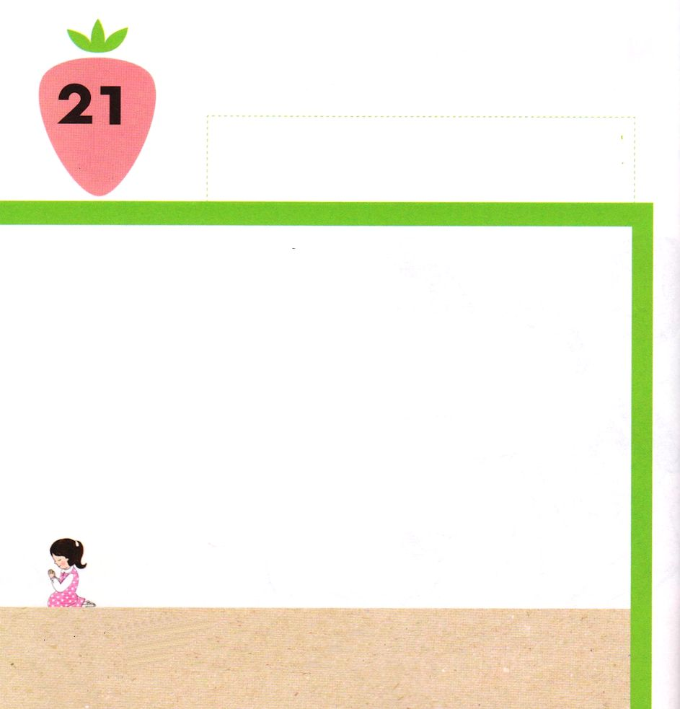
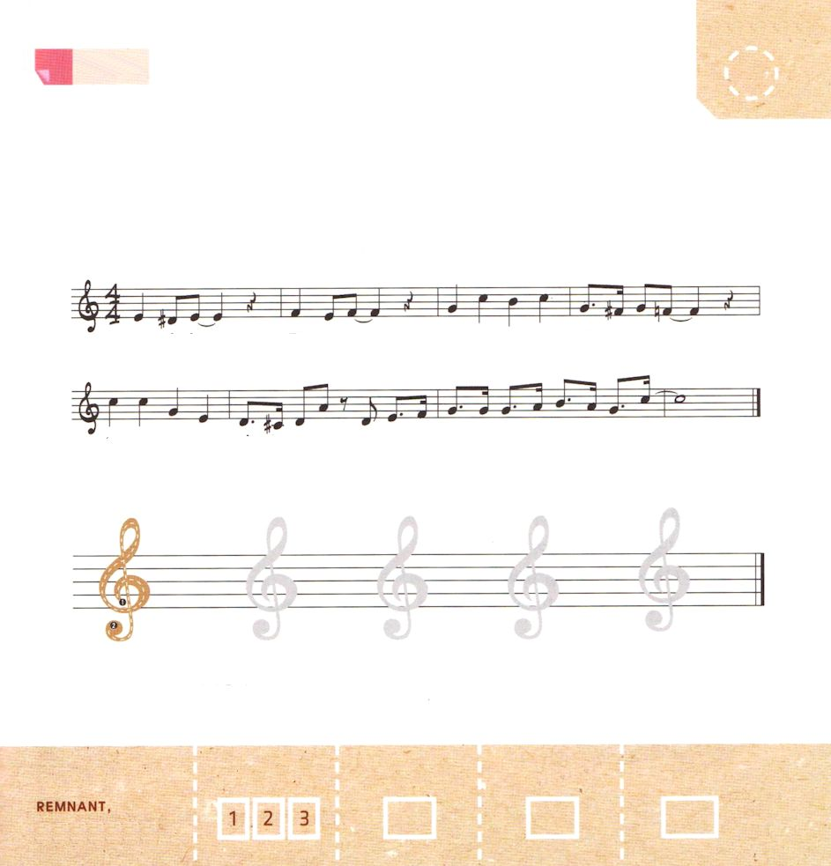

Ⅱ列王6:23 そこで、王は彼らのために盛大なもてなしをして、彼らに飲み食いをさせて後、彼らを帰した。こうして彼らは自分たちの主君のもとに戻って行った。それからはアラムの略奪隊は、二度とイスラエルの地に侵入して来なかった。
どようび

かみのひと エリシャは
まいにち かみさまに れいはいを ささげました。
かみさまは れいはいを とおして エリシャに
じぶんを いかして くにを いかす みことばを
あらかじめ くださいました。
エリシャは この じじつを しったので れいはいを
のがしませんでした。
れいはいは このよで いちばん たいせつです。
わたしたちも エリシャのように れいはいを ささげて
まわりの ひとたちに かみさまの みことばを
つたえましょう。

あいの かみさま！
かみのひと エリシャのように れいはいを ささげて
ひとびとを いかすことが できますように。
イエス・キリストの おなまえによって おいのりします。アーメン

★トおん きごうを かいてみよう

イエスさまに にた こども

イエスさまはー ち えと － せ た け が そー だってー

か み さ ま と ひ と の あ い を たっ- ぷ り う け て た よ

＊①からはじめて ②まで つないで かきましょう

きりつある

まいにち チェックしよう！
ていこくいのり
どくしょ
うんどう
あんしょう

